马克思主义学院
工 作 简 报

2019/2020学年第1学期 第02期

上海海关学院马克思主义学院 2019年9月10日

马克思主义学院召开“形势与政策”集体备课会

2019年9月10日下午，马克思主义学院召开了“形势与政策”课程集体备课会议。学院临时负责人姚永超老师传达了教育部及上海市教委德育处的通知要求，思想政治教育教研室主任吴锋老师主持会议，思政理论课专职教师、学工部辅导员兼职教师等参加了研讨。
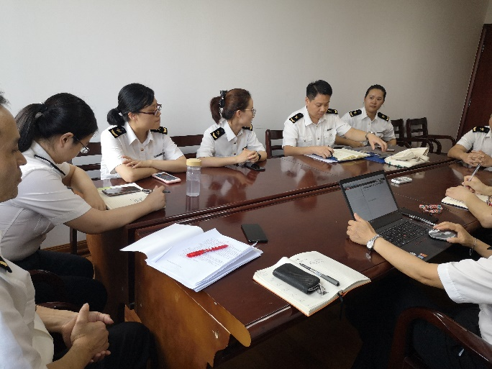
全体教师一起认真讨论了本学期“形势与政策”课的授课选题，并指出教师首先应当广泛收集资料，梳理清楚诸如“中美贸易摩擦”、“香港问题”等重大事件的发展过程，分析透彻这些问题背后的根源。此外，教师们还对授课安排、讲授分工等问题进行了充分讨论。
这是本学期马克思主义学院第一次集体备课会议，统一了教师们对于国内外热点问题讲授原则的认识，并将在课堂中第一时间向全校学生们传达和阐明党中央、政府在重大热点事件中的立场与态度。

